Техническое задание на заполнение документа Перемещение товаров в УТ 10.3
Введение
Имея большой ассортимент номенклатуры и минимальный состав работников, возникают проблемы с поддержанием полного ассортимента, находящегося на главном складе, в Центральном магазине.
Работники магазина не успевают (или не хотят) отслеживать количество и ассортимент товара в магазине. При этом возникают ситуации, при которых товар на складе есть, а в магазине отсутствует длительное время.
Сейчас, работник офиса раз в неделю «проходит» по всему ассортименту (более 4 000 наименований) и довыписывает закончившийся, или заканчивающийся товар.
Чтобы не «перегружать» магазин лишним (по количеству) товаром, мы утвердили необходимое количество, которое должно быть в магазине для каждой модели товара.
Выписка товара в магазин занимает огромное количество времени и не исключает ошибок с количеством и ассортиментом выписанного товара (человеческий фактор).

Что нужно сделать – кратко
Добавить два новых доп. свойства в справочник Номенклатура и заполнить их значениями по умолчанию. Одно называется «Количество в магазине», второе «Минимальное количество в магазине». Далее требуется добавить команду заполнения ТЧ документа Перемещение товаров «Заполнить неснижаемый остаток». В табличную часть должны попасть те товары, количество которых в магазине ниже, чем минимально допустимое.

Требования
Все текущие доработки документа Перемещение товаров должны остаться функционирующими.

Техническая информация
Файл конфигурации: https://yadi.sk/d/OtUqE1nszm3nw
Базу пришлю по запросу. Доп.свойства лучше сделать предопределенными, если это возможно. Определение главного склада или центрального магазина – лучше указывать их в константах. То есть создать две новые константы с типом СправочникСсылка.Склады.
Часть 1. Дополнительные свойства справочника Номенклатура
1.1 Текущие доп. свойства справочника Номенклатура:
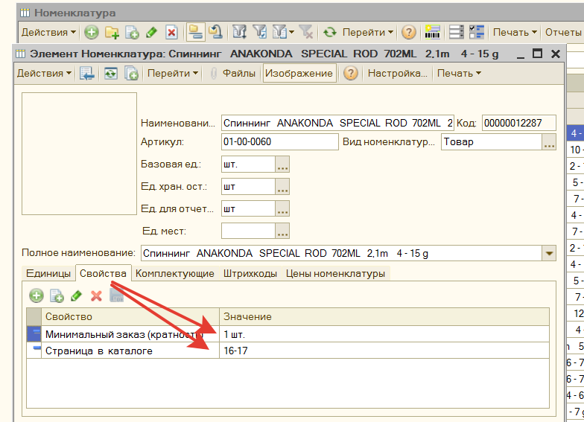
Нужно добавить два новых доп. свойства:
А) «Количество в магазине», тип Число (10, 3). Это количество товара в центральном магазине, которое должно быть. И заполняться в будущем ТЧ документа Перемещение товаров должна таким образом, чтобы обеспечить это количество.
Важно! Количество имеется в виду в единицах хранения остатков!!
Б) «Минимальное количество», тип Число(10,3). Это количество в единицах хранения остатков, при достижении которого необходимо переместить данный товар с главного склада на склад центрального магазина.

1.2 Эти доп. свойства необходимо заполнить значениями по умолчанию.
Алгоритм следующий.
Свойство Значение
Количество в магазине (везде поставить 1 (одну единицу хранения, если ед. хранения - упак.))
(везде поставить 2 (две единицы хранения, если ед. хранения - шт.))
Минимальное количество (везде поставить 0,4 (0,4 единицы хранения если ед. хранения - упак.))
(везде поставить 1 (одну единицу хранения, если ед. хранения - шт.))

Часть 2. Команда заполнения табличной части документа Перемещение товаров
2.1 Описание алгоритма заполнения.
Нужна в командной панели табличной части Товары документа Перемещение товаров команда «Заполнить неснижаемый остаток».
Требования:
- В табличную часть должны попасть те товары, у которых свободный остаток на складе центрального магазина меньше минимального остатка.
- Единица измерения должна быть единица хранения остатков.
- Только целые количества упаковок должны попадать. Выписывается только целая упаковка!
- Необходимо учитывать свободные остатки. То есть если значение доп. свойства «Количество в магазине» = 2, значение доп. свойства «Минимальный остаток» = 1. Текущий свободный остаток в центральном магазине = 1, то в табличную часть должна попасть одна упаковка. Не забудьте про резервы на складах и не забудьте то, что в центральном магазине остатки могут быть ненулевые.
- Если на главном складе нет необходимого количества, то в табличную часть должно попадать то, которое есть в наличие (но только целое и с учетом всех вышеперечисленных требований).
Пример расчета:
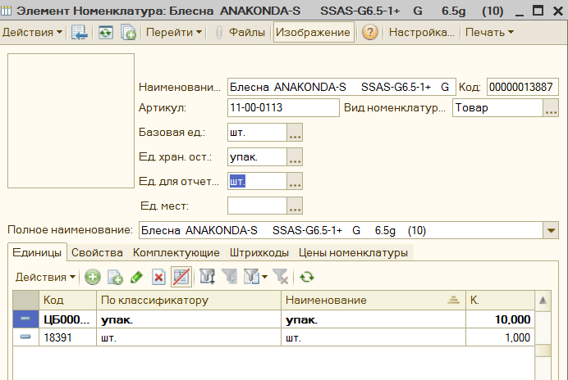
Свойство | Значение доп. свойства товара
Количество в магазине | 1
Минимальное количество в магазине | 0,4

Текущий остаток в на главном складе | Заполнить в документе Перемещение товаров
0 | 1
0,2 | 1
0,4 | 1
0,6 | 0 (не выписывать)

2.2 Отбор групп номенклатуры
По нажатию кнопки «Заполнить неснижаемый остаток» сначала должен выводиться вопрос «Очистить таблицу товаров?», если в ТЧ уже есть строки.
Далее должен выводиться вопрос «Указать группы номенклатуры для заполнения таблицы товаров?». Если пользователь отвечает «Нет», заполнение должно производиться по всему справочнику Номенклатура.
Если пользователь отвечает «Да», должна открыться форма подбора групп номенклатуры. Нужна возможность подбора нескольких групп номенклатуры в этот список.
После окончания заполнения списка групп номенклатуры нужна кнопка ОК, по нажатию которой вызывается алгоритм заполнения. Попадать должны только товары из выбранных групп, удовлетворяющие всем прочим условиям.

2.3 Условия работы алгоритма (повтор из пункта 2.1 и 2.2)
- При Автозаполнении ИСПОЛЬЗОВАТЬ ТОЛЬКО «СВОБОДНЫЕ ОСТАТКИ»
- Товар, отсутствующий на Главном складе ПРОПУСКАТЬ
- Если необходимо выписать 3 штуки, а на Главном складе свободный остаток меньше, то выписывается максимально возможное количество единицы товара.
- Дробные остатки товара не выписывать, выписывать только целую часть.
- Сделать для нас возможность выбирать группы номенклатуры для выписки

